

## DESKRIPSI PERANCANGAN PERANGKAT LUNAK

**Hello Medicine**

Dipersiapkan oleh:

| Maulana Malik Ibrahim | (1301194169) |
| --- | --- |
| Muhammad Rizki Alqadri | (1301190087) |
| Muhammad Ridha Anshari | (1301194071) |
| Syifa Fauziah | (1301194137) |

Program Studi S1 Informatika – Fakultas Informatika Telkom University

Jl. Telekomunikasi Terusan Buah Batu, Bandung

|  | **Program Studi S1** | **Nomor Dokumen** | | **Halaman** |
| --- | --- | --- | --- | --- |
| **Informatika** |  | |  |
| **DPPL- SXM** | |  |
| – |  | |
| **Fakultas Informatika** | **Revisi** |  | Tgl: |

# Daftar Perubahan

| Revisi | Deskripsi |
| --- | --- |
| A |  |
| B |  |
| C |  |
| D |  |
| E |  |
| F |  |
| G |  |

| INDEX  TGL | - | A | B | C | D | E | F | G |
| --- | --- | --- | --- | --- | --- | --- | --- | --- |

| Ditulis oleh | Kelompok 5 |  |  |  |  |  |  |  |
| --- | --- | --- | --- | --- | --- | --- | --- | --- |
| Diperiksa oleh |  |  |  |  |  |  |  |  |
| Disetujui oleh |  |  |  |  |  |  |  |  |

# Daftar Halaman Perubahan

| Halaman | Revisi | Halaman | Revisi |
| --- | --- | --- | --- |
|  |  |  |  |

# Daftar Isi

**Daftar Perubahan 2**

**Daftar Halaman Perubahan 4**

**Daftar Isi 5**

**Pendahuluan 7**

Tujuan Penulisan Dokumen 7

Lingkup Masalah 7

Definisi dan Istilah 7

Referensi 7

Sistematika Pembahasan 8

**Deskripsi Perancangan Global 9**

Rancangan Lingkungan Implementasi 9

Deskripsi Arsitektural 9

Deskripsi Komponen 9

**Perancangan Rinci 11**

Realisasi Use Case 11

Use Case 11

Identifikasi Kelas 11

Sequence Diagram 12

Diagram Kelas 22

Perancangan Detail Kelas 22

Kelas Admin 23

Kelas User 23

Kelas Chat 24

Kelas Pengajar 25

Kelas Murid 25

Kelas Wali 26

Kelas NilaiInterface 27

Kelas Rank 27

Kelas Nilai 27

Kelas Video 28

Kelas Tugas 28

Kelas Materi 30

Diagram Kelas Keseluruhan 31

Algoritma/Query 31

Perancangan Antarmuka 35

Perancangan Representasi Persistensi Kelas 39

**Matriks Kerunutan 39**

1. **Pendahuluan**

## Tujuan Penulisan Dokumen

Dokumen Spesifikasi Kebutuhan Perangkat Lunak (SKPL) ini merupakan dokumen spesifikasi kebutuhan perangkat lunak Hello Medicine untuk mendefinisikan kebutuhan perangkat lunak yang meliputi antarmuka eksternal (antarmuka sistem dengan sistem lain perangkat lunak dan perangkat keras dan pengguna) dan atribut (fitur tambahan yang dimiliki sistem), serta mendefinisikan fungsi perangkat lunak. SKPL-Hello Medicine ini juga mendefinisikan batasan perangkat lunak serta dapat juga digunakan oleh pengembang perangkat lunak sebagai acuan teknis pengembangan perangkat lunak pada tahap selanjutnya.

## Lingkup Masalah

Perangkat lunak yang sedang kami buat adalah perangkat lunak dalam bidang matematika dimana perangkat lunak ini berbasis web yang menargetkan murid, guru serta pendamping sebagai user. Pun juga model bisnis dari web ini adalah dengan menggunakan web pendampingan belajar matematika pada anak kelas 6 SD dapat tersedia pilihan beberapa paket yang nantinya dapat dipilih oleh user untuk membantu kinerja otaknya dari situ dapat kami kaitkan pada model bisnis yang berlangsung.

## Definisi dan Istilah

Definisi dari istilah yang akan digunakan pada dokumen ini yaitu :

* + 1. Server-side : Server side scripting merupakan bahasa pemrograman web yang pengolahannya dilakukan dalam server, maksudnya ialah web server yang sudah telah terintegrasi oleh web engine
    2. Client-side : Client side scripting merupakan salah satu jenis bahasa pemrograman web yang proses pengolahannya dilakukan di sisi client
    3. HTTP : Hypertext Transfer Protocol (HTTP) adalah sebuah protokol jaringan lapisan Web yang digunakan untuk sistem informasi terdistribusi, kolaboratif, dan menggunakan hipermedia.

## Referensi

Dokumen acuan yang dipergunakan dalam penulisan dokumen ini adalah :

* + 1. G, A. P., & G, A. N. (2011). SPESIFIKASI KEBUTUHAN PERANGKAT LUNAK Kelompok 5 SKPL – VMS. Spesifikasi Kebutuhan Perangkat Lunak, 1–20.
    2. <https://www.logique.co.id/blog/2020/07/14/sql/>
    3. <https://www.niagahoster.co.id/blog/mysql-adalah/>
    4. <https://idcloudhost.com/kamus-hosting/http/>

## Sistematika Pembahasan

Dokumen DPPL ini berisi deskripsi kebutuhan pengembangan perangkat lunak secara rinci yang dikelompokkan dalam empat bagian utama, yaitu :

* + 1. Bab 1 Pendahuluan, merupakan tujuan penulisan dokumen, lingkup masalah yang ditangani pada perangkat lunak yang akan dibangun serta deskripsi umum dokumen.
    2. Bab 2 Deskripsi Global Perangkat Lunak, merupakan penjelasan perangkat lunak yang akan diimplementasikan dan terdiri dari perspektif produk, fungsi produk, karakteristik pengguna, serta batasan – batasan.
    3. Bab 3 Deskripsi Rinci Kebutuhan, merupakan hasil analisis terhadap kebutuhan perangkat lunak.
    4. Bab 4 berisi Matriks Kerunutan.

# Deskripsi Perancangan Global

## Rancangan Lingkungan Implementasi

* + 1. Sisi Server
       - Pada sisi Server kami menggunakan database MySQL.
    2. Sisi Client
       - Pada sisi Client kami menggunakan framework front-end seperti Flutter.

## Deskripsi Arsitektural

Perangkat lunak ini dibangun menggunakan aplikasi mobile. Di dalam menu utama terdapat beberapa komponen yang menjadi fitur-fitur pada aplikasi Hello Medicine seperti memesan obat atau konsultasi kesehatan.

## Deskripsi Komponen

**Tabel 1** *Deskripsi Komponen*

| **No** | **Nama Komponen** | **Keterangan** |
| --- | --- | --- |
| 1 | Registrasi User | Untuk mendaftarkan/registrasi akun |
| 4 | Send Chat | Untuk mengirimkan pesan |
| 5 | Panggil Ambulans | Untuk memanggil ambulans |
| 6 | Pesan obat | Untuk membeli obat |
| 7 | Konsultasi kesehatan | Untuk Konsultasi kesehatan |
| 8 | Info kesehatan | Untuk melihat info kesehatan |
| 9 | cari obat | untuk mencari obat |
| 10 |  |  |
| 11 |  |  |
| 12 |  |  |
| 13 |  |  |

# Perancangan Rinci

## Realisasi Use Case

### Use Case

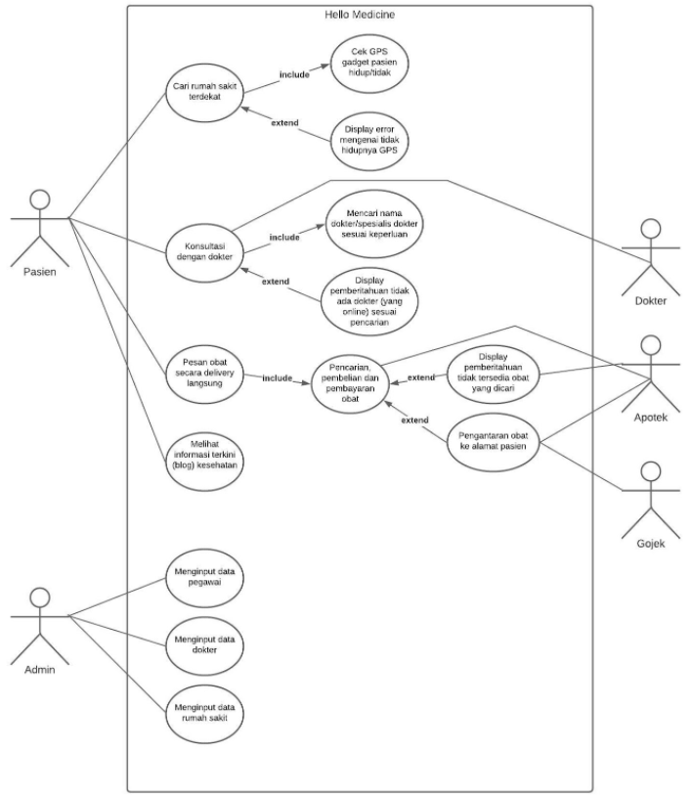Pencarian Rumah Sakit terdekat

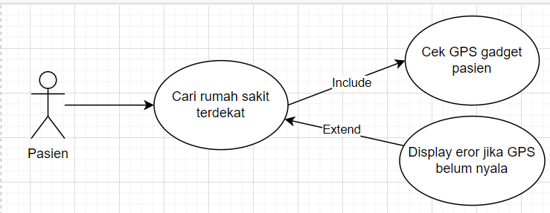

1. Konsultasi/diagnosa langsung dengan dokter

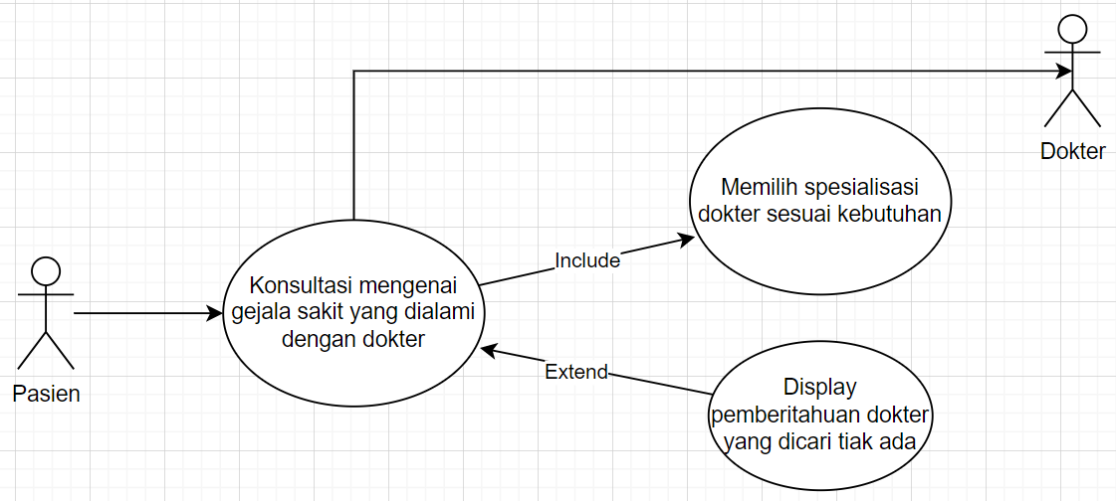

1. Pembelian obat langsung diantar

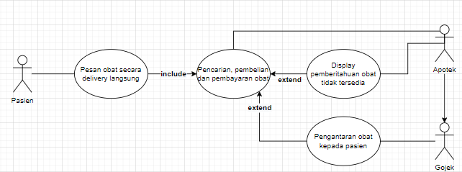

1. Info kesehatan terkini

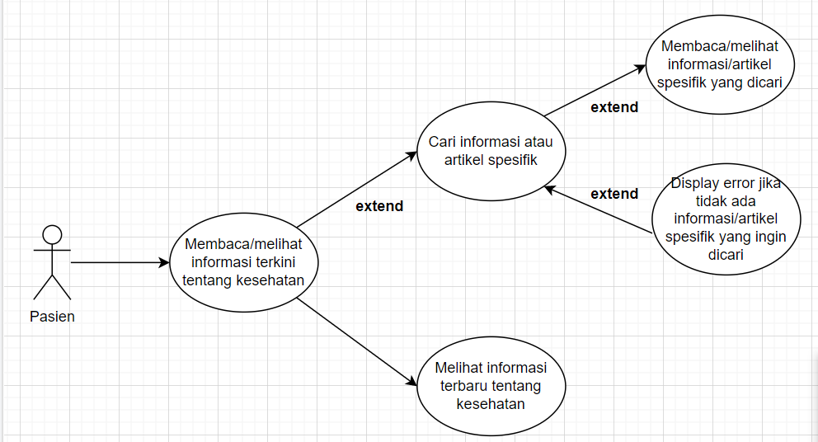

1. Input data dokter oleh admin

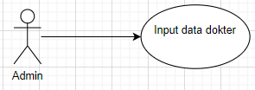

1. Input data rumah sakit oleh admin

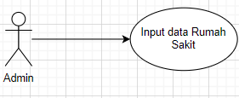

1. Input data apotek oleh admin

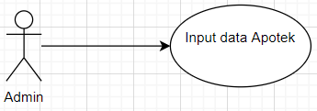

1. Panggil Ambulans

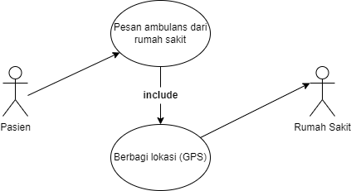

1. Info tempat vaksin

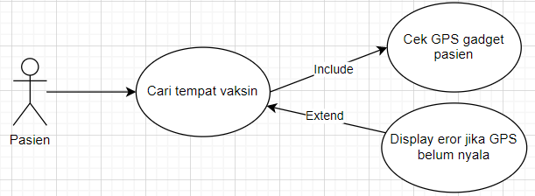

1. Login atau Registrasi

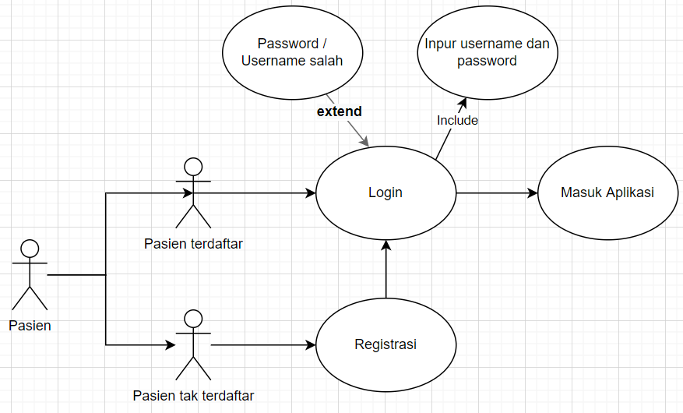

1. View/manage users

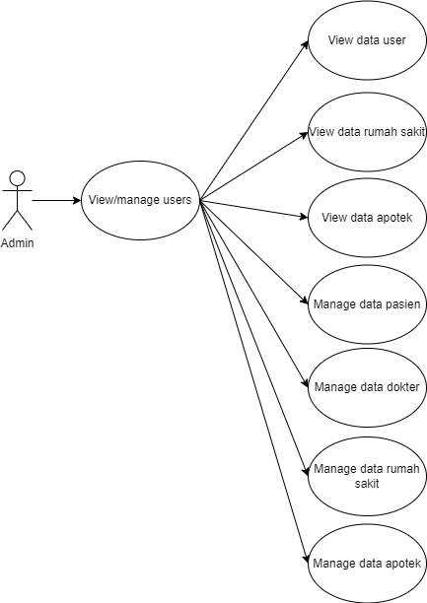

* + - 1. **Identifikasi Kelas**

| **No** | **Nama Kelas Perancangan** | **Nama Kelas Analisis Terkait** |
| --- | --- | --- |
| 1 | User | User |
| 2 | Admin | Admin |
| 3 | Pasien | Pasien |
| 4 | Dokter | Dokter |
| 5 | Registrasi | Registrasi |
| 6 | Login | Login |
| 7 | Cari RS terdekat | Cari RS terdekat |
| 8 | Cari Vaksin terdekat | Cari Vaksin terdekat |
| 9 | Info Kesehatan terkini | Info Kesehatan terkini |
| 10 | Konsultasi | Konsultasi |
| 11 | Panggil Ambulan | Panggil Ambulan |
| 12 | Daftar | Daftar |

### Sequence Diagram

- User Pasien

* + - * 1. Registrasi

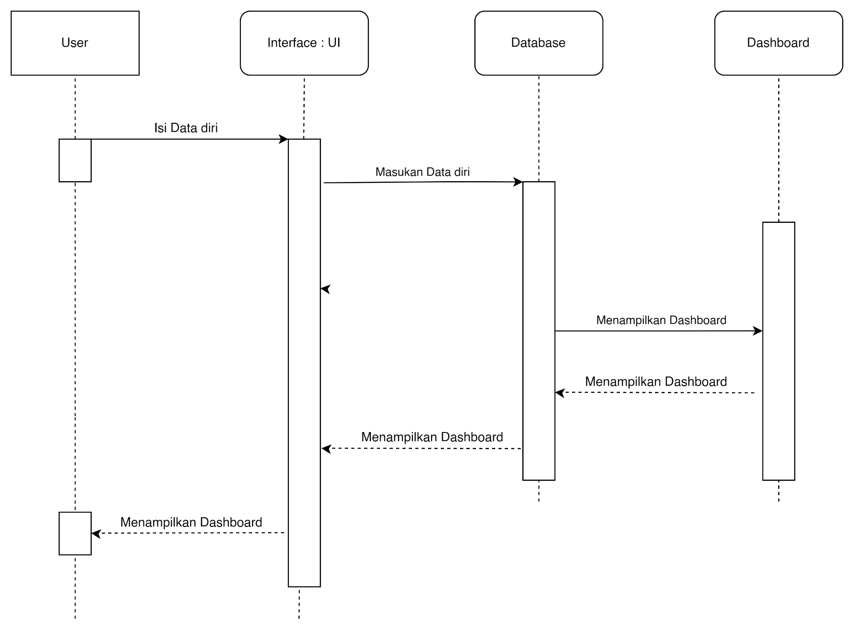

* + - * 1. Login

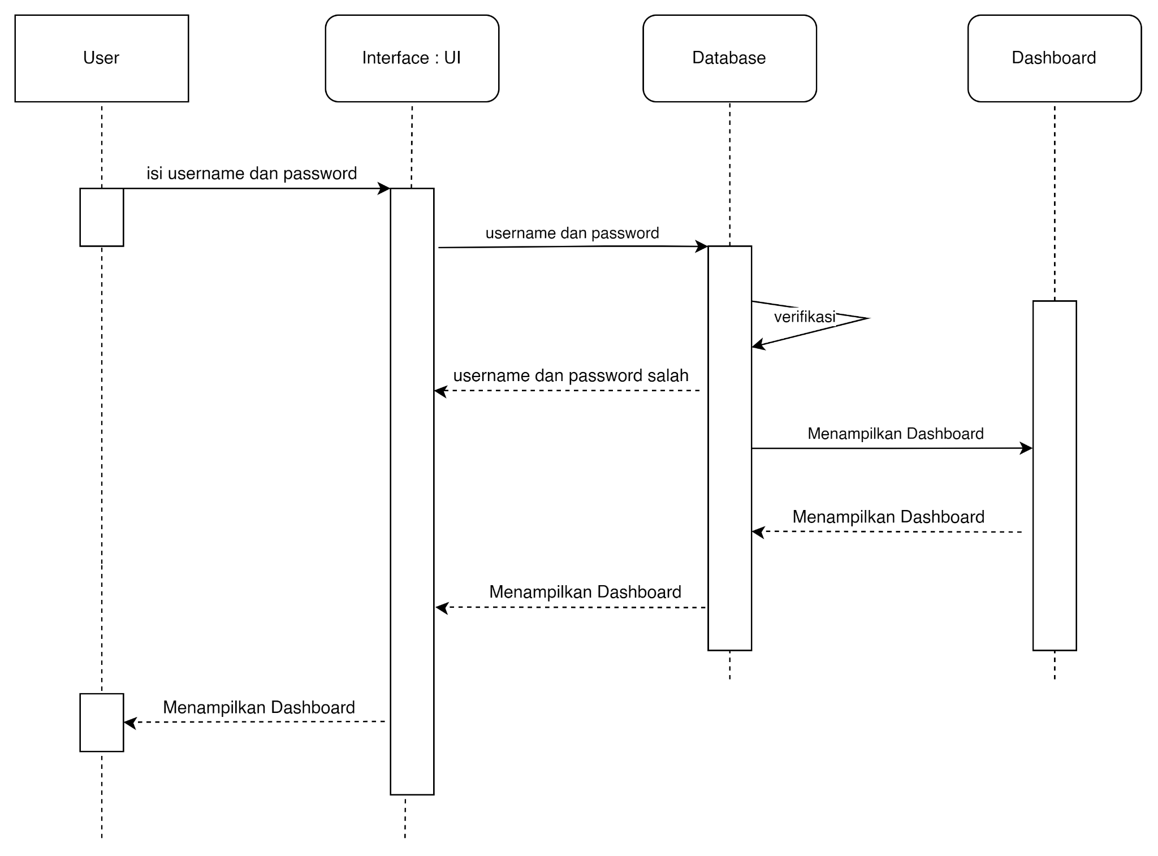

* + - * 1. Mencari RS terdekat

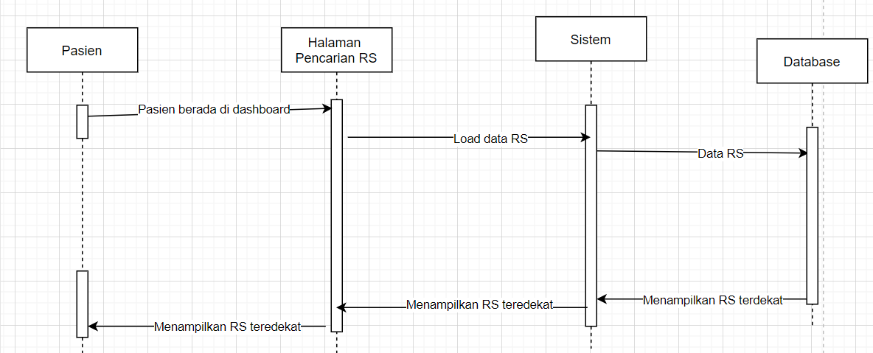

* + - * 1. Konsultasi

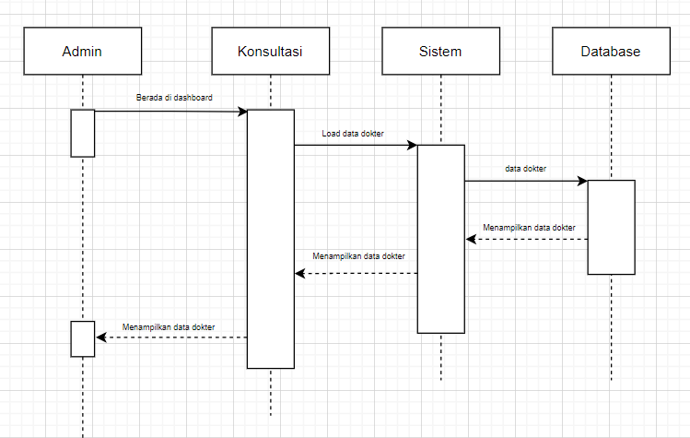

* + - * 1. Info kesehatan

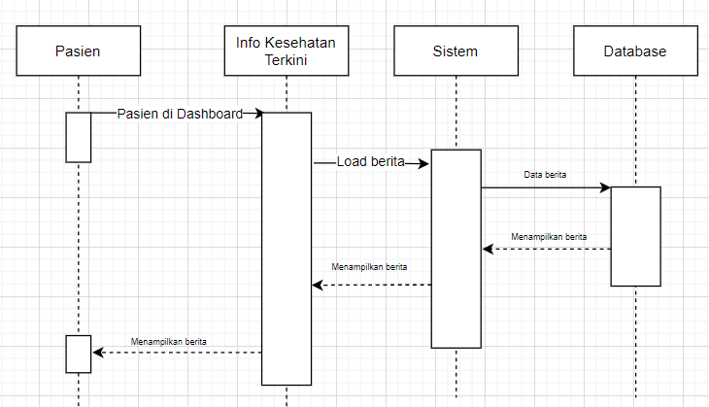

6. panggil Ambulans

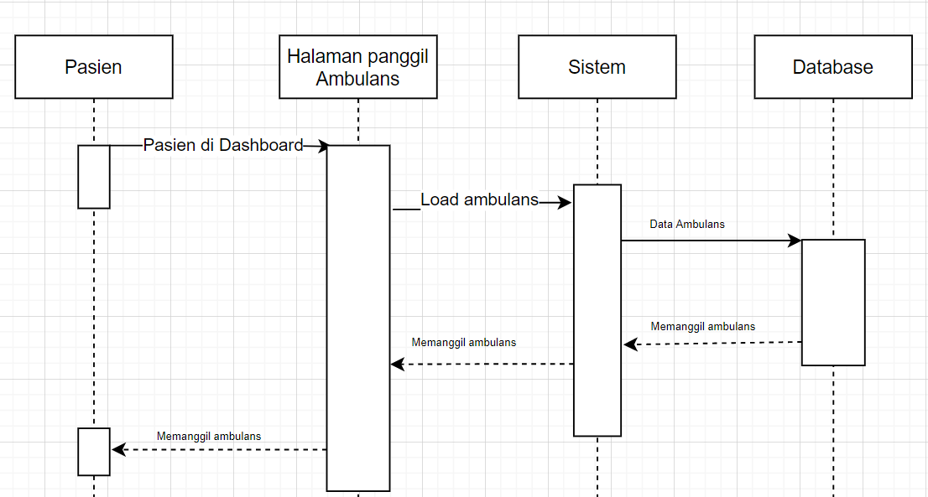

* User Dokter

1. Konsultasi

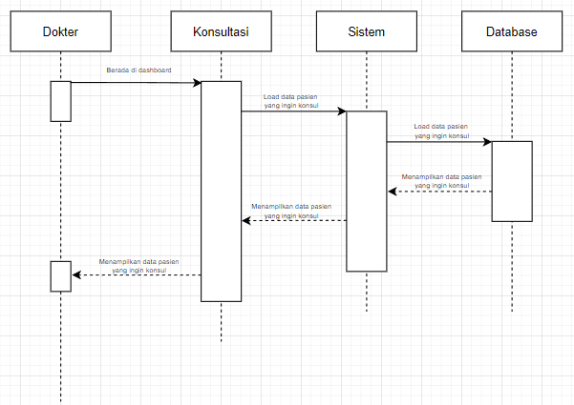

* User Admin

1. Daftar

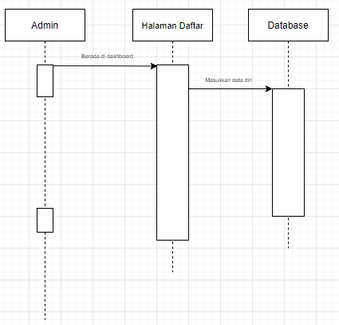

* + - 1. **Diagram Kelas**

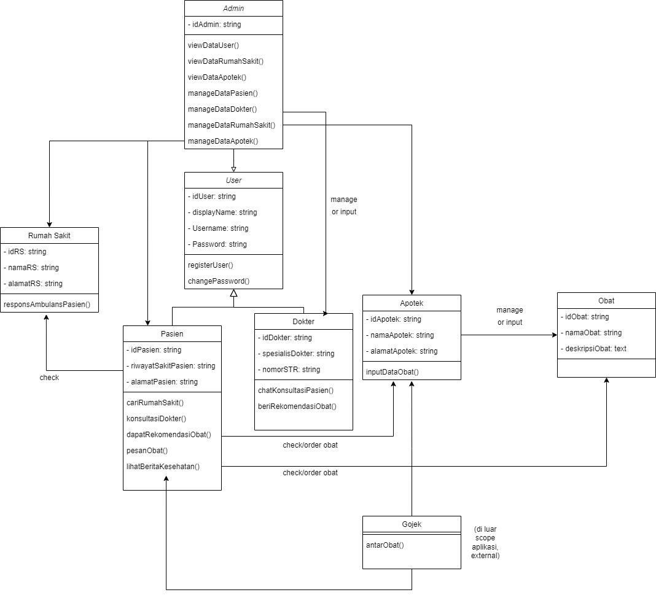

## Perancangan Detail Kelas

| **No** | **Nama Kelas Perancangan** | **Nama Kelas Analisis Terkait** |
| --- | --- | --- |
| 1 | User | User |
| 2 | Admin | Admin |
| 3 | Pasien | Pasien |
| 4 | Dokter | Dokter |
| 5 | Rumah Sakit | Rumah Sakit |
| 6 | Apotek | Apotek |
| 7 | Obat | Obat |

### Kelas Admin

Nama Kelas : User

| **Nama Operasi** | **Visibility** | **Keterangan** |
| --- | --- | --- |
| registerUser(username string, password string) | Public | Method untuk registrasi user ke dalam sistem |
| changePassword() | Public | Method untuk mengganti password user |

| **Nama Atribut** | **Visibility** | **Tipe** |
| --- | --- | --- |
| idUser | Private | string |
| displayName | Private | string |
| Username | Private | string |
| Password | Private | string |

### Kelas Admin

Nama Kelas : Admin

| **Nama Operasi** | **Visibility** | **Keterangan** |
| --- | --- | --- |
| User(idUser string, displayName string, Username string, Password string) | Public | Constructor |

| viewDataUser(idUser string) | Public | Method untuk melihat data user yang diinginkan |
| --- | --- | --- |
| viewDataRumahSakit(idRumahSakit string) | Public | Method untuk melihat data rumah sakit yang diinginkan |
| viewDataApotek(idApotek string) | Public | Method untuk melihat data apotek yang diinginkan |
| manageDataUser(idUser string) | Public | Method untuk mengatur data user yang diinginkan |
| manageDataRumahSakit(idRumahSakit string) | Public | Method untuk mengatur data admin yang diinginkan |
| manageDataApotek(idApotek string) | Public | Method untuk mengatur data apotek yang diinginkan |

| **Nama Atribut** | **Visibility** | **Tipe** |
| --- | --- | --- |
| idAdmin | Private | string |

### Kelas Pasien

Nama Kelas : Pasien

| **Nama Operasi** | **Visibility** | **Keterangan** |
| --- | --- | --- |
| cariRumahSakit() | Public | Method untuk mencari rumah sakit yang tersedia/terdekat |
| konsultasiDokter() | Public | Method untuk melakukan chat konsultasi kepada dokter yang diinginkan |
| dapatRekomendasiObat() | Public | Method untuk mendapatkan rekomendasi obat yang diberikan oleh dokter setelah chat konsultasi |
| pesanObat() | Public | Method untuk melakukan pemesanan obat kepada apotek |
| lihatBeritaKesehatan() | Public | Method untuk melihat berita kesehatan yang tersedia |

| **Nama Atribut** | **Visibility** | **Tipe** |
| --- | --- | --- |
| idPasien | Private | string |
| riwayatSakitPasien | Private | string |
| alamatPasien | Private | string |

### Kelas Dokter

Nama Kelas : Dokter

| **Nama Operasi** | **Visibility** | **Keterangan** |
| --- | --- | --- |
| chatKonsultasiPasien() | Public | Method untuk melakukan chat dengan pasien yang dihubungkan |
| beriRekomendasiObat() | Public | Method untuk memberikan rekomendasi obat kepada pasien yang dikonsultasikan |

| **Nama Atribut** | **Visibility** | **Tipe** |
| --- | --- | --- |
| idDokter | Private | string |
| spesialisDokter | Private | string |
| nomorSTR | Private | string |

### Kelas Rumah Sakit

Nama Kelas : Rumah Sakit

| **Nama Operasi** | **Visibility** | **Keterangan** |
| --- | --- | --- |
| responsAmbulansPasien() | Public | Method untuk mendapatkan dan respons ambulans untuk pasien yang meminta ambulans |

| **Nama Atribut** | **Visibility** | **Tipe** |
| --- | --- | --- |
| idRS | Private | string |
| namaRS | Private | string |
| alamatRS | Private | string |

### Kelas Apotek

Nama Kelas : Apotek

| **Nama Operasi** | **Visibility** | **Keterangan** |
| --- | --- | --- |
| inputDataObat(idObat string, namaObat string, deskripsiObat text, stockObat int, hargaObat int) | Public | Method untuk menginput data obat yang tersedia |
| manageDataObat(idObat string) | Public | Method untuk mengatur/mengganti data obat yang diinginkan |

| **Nama Atribut** | **Visibility** | **Tipe** |
| --- | --- | --- |
| idApotek | Private | string |
| namaApotek | Private | string |
| alamatApotek | Private | string |

### Kelas Obat

Nama Kelas : Obat

| **Nama Operasi** | **Visibility** | **Keterangan** |
| --- | --- | --- |
|  |  |  |

| **Nama Atribut** | **Visibility** | **Tipe** |
| --- | --- | --- |
| idObat | Private | string |
| namaObat | Private | string |
| deskripsiObat | Private | string |
| stockObat | Private | integer |
| hargaObat | Private | integer |

## Diagram Kelas Keseluruhan

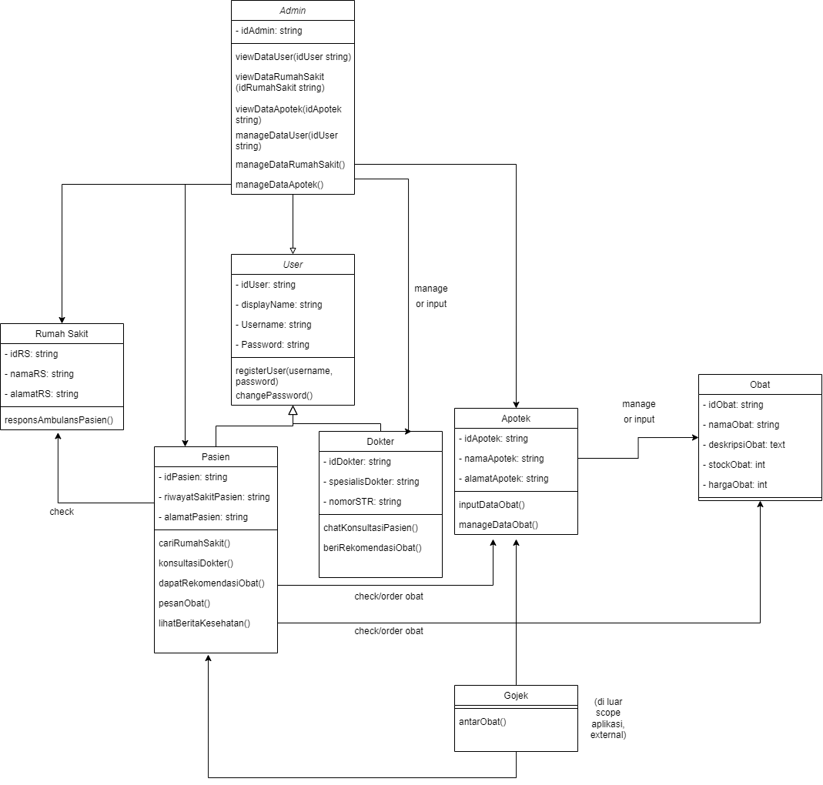

* 1. **Algoritma/Query** *Nama Kelas : Chat Nama Operasi :*

| *No Query* | *Query* | *Keterangan* |
| --- | --- | --- |
|  |  |  |

## Perancangan Antarmuka

* Halaman Registrasi
* Halaman Login
* Halaman Dashboard
* Halaman Soal
* Halaman Konsultasi
* Halaman Video
  1. **Perancangan Representasi Persistensi Kelas**

| **Nama Kelas** | **Nama Tabel** |
| --- | --- |
|  |  |
|  |  |
|  |  |
|  |  |
|  |  |

# Matriks Kerunutan

1. FS-01 :
2. FS-02 :
3. FS-03 :
4. FS-04 :
5. FS-05 :
6. FS-06 :
7. FS-07 :
8. FS-08 :
9. FS-09 :

| **Requirement** | **Use Case Terkait** |
| --- | --- |
|  |  |
|  |  |
|  |  |
|  |  |
|  |  |
|  |  |
|  |  |
|  |  |